МИНИСТЕРСТВО ЦИФРОВОГО РАЗВИТИЯ, СВЯЗИ И МАССОВЫХ КОММУНИКАЦИЙ РОССИЙСКОЙ ФЕДЕРАЦИИ

Ордена Трудового Красного Знамени федеральное государственное бюджетное учреждение высшего образования

**«Московский технический университет связи и информатики»**

Лабораторная работа №12

**Основы выборки SQL**

**по дисциплине**

**«Введение в информационные технологии»**

Выполнил: студент гр. БВТ2403

Косарев С.А.

Проверил:

Москва, 2025 г.

**Цель работы**: Ознакомиться с основами сортировки, группировки и выборки данных в SQL.

Реализация:

Для начала построим базу данных согласно фотографии.

1. Для корректности выполнения запроса сбросим базу данных и создадим ее.

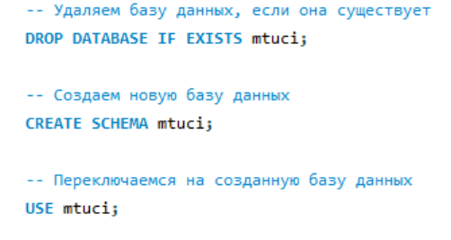

1. После этого создадим таблицы по фотографии, так же, сначала сбросив их.

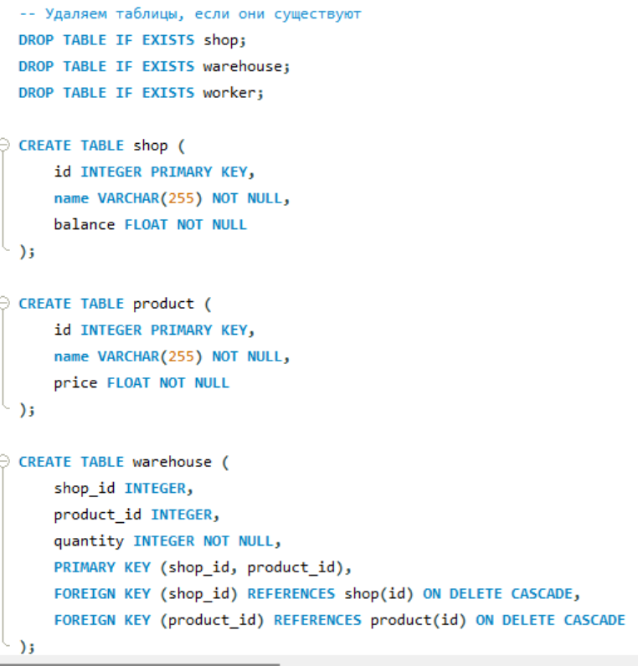

Наша база данных выглядит таким образом

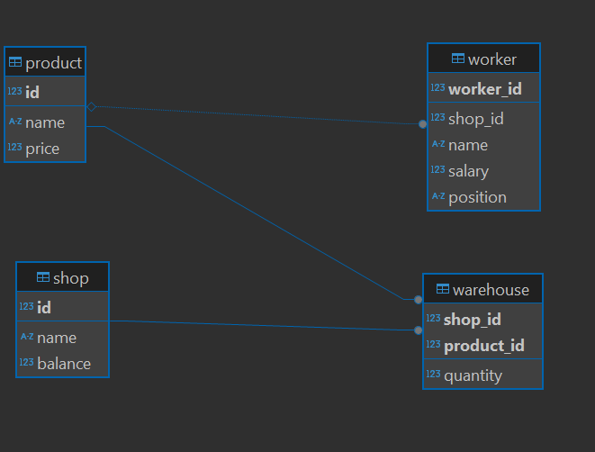

После создания базы данных внесем в нее данные.

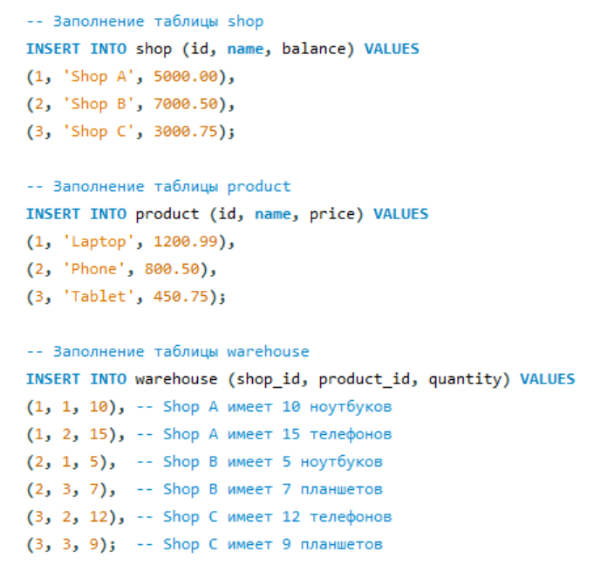

Теперь можно приступить к выполнению запросов в БД с отбором данных.

1. Так выглядит первый запрос по выводу общей суммы товаров на складах в магазинах.

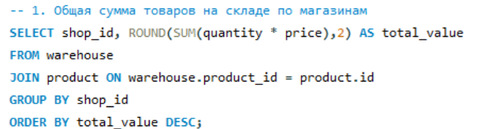

Результат:

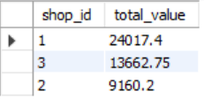

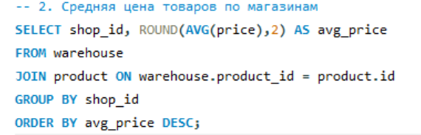

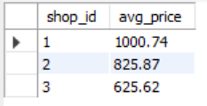

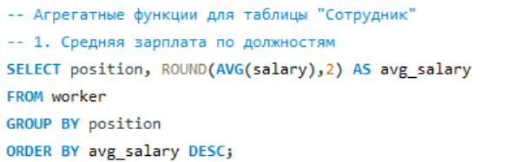

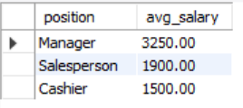

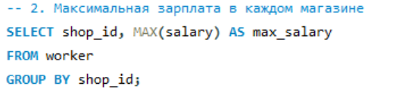

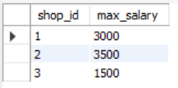

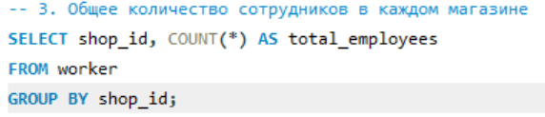

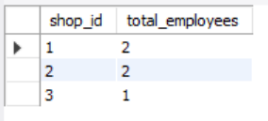

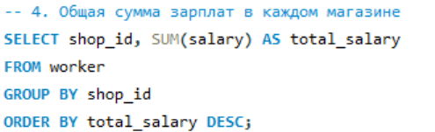

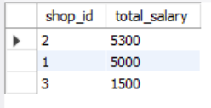

Вывод: Мы научились работать с выборкой данных